H32
Honda VFR800 X Crossrunner

Kit pro levou stranu |  |  |  |  | Kit pro pravou stranu
Poz. | Popis | Kat.číslo | Ks |  |  | Poz. | Popis | Kat.číslo | Ks
1 | Ocelová vložka M10 | X1 | 1 |  |  | 1 | Ocelová vložka M10 | X1 | 1
2 | Šroub M10x80x1,25mm | 958 | 1 |  |  | 2 | Šroub M10x100x1,25mm | 959 | 1
3 | Dural. váleček d=21mm | 416 | 1 |  |  | 3 | Dural. váleček d=21mm | 416 | 1
4 | Dural. váleček d=40mm | 4 | 1 |  |  | 4 | Dural. váleček d=40mm | 4 | 1
5 | Šroub M10x70mm | 851 | 1 |  |  | 5 | Šroub M10x70mm | 851 | 1
6 | Ocelový adaptér | 617 | 1 |  |  | 6 | Ocelový adaptér | 618 | 1
7 | Páska 3M |  | 1 |  |  | 7 | Páska 3M |  | 1

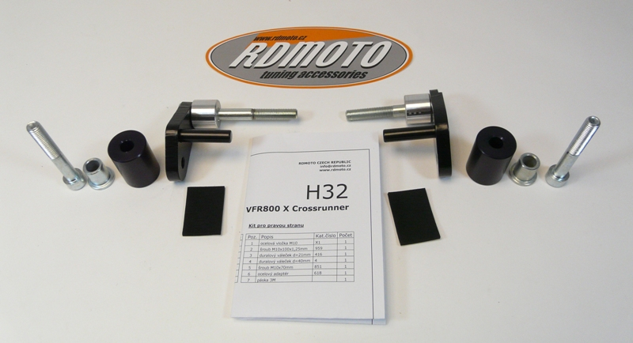

Montáž - levá strana :

- demontujte originál boční plast a šroub M10 v rámu motocyklu
- na rám motocyklu v místě montáže nalepte pásku 3M (poz.7)
- vezměte šroub (poz.2) a prostrčte ho ocelovým adaptérem (poz.6), z druhé strany navlékněte na šroub duralový váleček (poz.3), celou tuto sestavu namontujte na rám motocyklu
- stáhněte a můžete namontovat zpět boční plast
- vsuňte do protektoru ocelovou vložku (poz.1) společně se šroubem (poz.5), z druhé strany protektoru navlékněte na šroub duralový váleček (poz.4)
- celou tuto sestavu namontujte na adaptér

Montáž - pravá strana :

- demontujte originál boční plast a šroub M10 v rámu motocyklu
- na rám motocyklu v místě montáže nalepte pásku 3M (poz.7)
- vezměte šroub (poz.2) a prostrčte ho ocelovým adaptérem (poz.6), z druhé strany navlékněte na šroub duralový váleček (poz.3), celou tuto sestavu namontujte na rám motocyklu
- stáhněte a můžete namontovat zpět boční plast
- vsuňte do protektoru ocelovou vložku (poz.1) společně se šroubem (poz.5), z druhé strany protektoru navlékněte na šroub duralový váleček (poz.4)
- celou tuto sestavu namontujte na adaptér

Upozornění - na závity všech šroubů doporučujeme použít pojistné lepidlo středně silné (modré barvy).

ILUSTRAČNÍ FOTO MÍSTA MONTÁŽE
